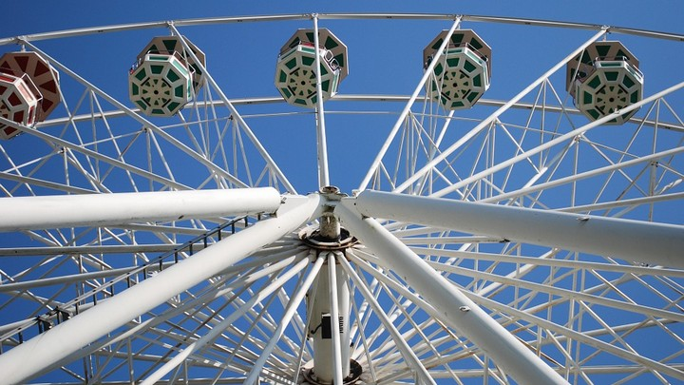

Осуществляется проверка наличия маркировки аттракциона, соответствия ее представленным документам, правил пользования аттракционом для посетителей, правил обслуживания пассажиров-инвалидов, информации об ограничениях пользования аттракционом по состоянию здоровья, возрасту, росту и весу, сведений о дате последней ежегодной проверки с указанием организации, которая провела проверку, о дате ближайшей ежегодной проверки, сведений об основных технических характеристиках аттракциона, схем загрузки аттракциона пассажирами, медицинских аптечек, плана и информации о мероприятиях по эвакуации пассажиров с большой высоты или из кресел со значительным наклоном по отношению к земле; размещенных необходимых эвакуационных знаков и т.д.
Осуществляется пробный пуск с проведением видеофиксации (с участием эксплуатанта или его представителя).
3) ставится отметка о гос.регистрации в паспорте (формуляре) аттракциона (при отсутствии оснований для отказа в гос.регистрации). Выдаются свидетельство о гос.регистрации аттракциона и государственный регистрационный знак.

ОСНОВАНИЯ ДЛЯ ОТКАЗА В ГОС.РЕГИСТРАЦИИ

- обращение с заявлением о гос.регистрации аттракциона, который не подлежит гос.регистрации в соответствии с настоящими Правилами;
- отсутствие документов или сведений, наличие которых является обязательным в соответствии с настоящими Правилами;
- несоответствие представленных документов требованиям, установленным нормативными правовыми актами или нормативно-техническими документами;
- представление документов, срок действия которых истек;
- наличие сведений об отмене представленных документов;
- наличие в представленных (полученных) документах (сведениях) противоречивой либо недостоверной информации;

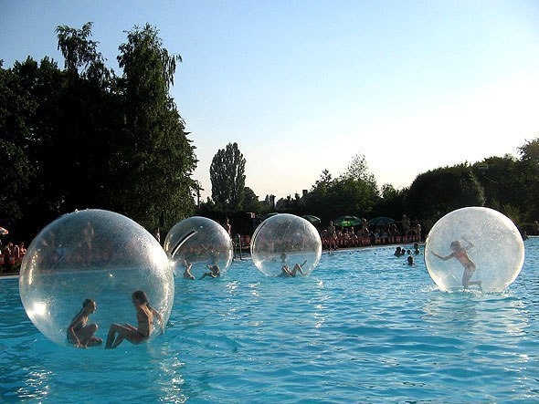

- наличие решения уполномоченного государственного органа о приостановлении (запрете) совершения юридически значимых действий в отношении аттракциона;
- несоответствие фактически установленных при осмотре данных представленным (полученным) документам (сведениям);
- несоответствие аттракциона требованиям технического регламента Евразийского экономического союза «О безопасности аттракционов» (в отношении аттракционов, впервые введенных в эксплуатацию с 18.04.2018.) или установленным законодательством Российской Федерации требованиям к техническому состоянию и эксплуатации аттракциона (в отношении аттракционов, впервые введенных в эксплуатацию до 18.04.2018).

Департамент по гостехнадзору в Республике Марий Эл 424000, г. Йошкар-Ола ул. Красноармейская д.41
тел.: (8362) 45-70-41, 45-22-99, факс 45-8849
e-mail: gtn@aris.mari.ru,
сайт: http://mari-el.gov.ru/minselhoz

Буклет

«Правила государственной регистрации аттракционов»
(утверждены постановлением Правительства Российской Федерации от 30.12.2019 № 1939 и вступили в силу с 09.04.2020)

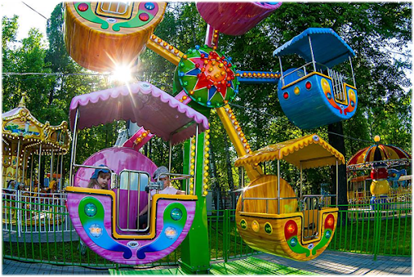

2021 год

Аттракцион подлежит гос.регистрации ДО ВВОДА его В ЭКСПЛУАТАЦИЮ (!).

ИСКЛЮЧЕНИЕ

- в отношении аттракционов, ВВЕДЕННЫХ в эксплуатацию до 09.04.2020, но НЕ ЗАРЕГИСТРИРОВАННЫХ В СУБЪЕКТЕ РФ, гос.регистрация должна быть осуществлена:
- для аттракционов с высокой степенью потенциального биомеханического риска (RB-1) - до 09.04.2022;
- для аттракционов со средней степенью потенциального биомеханического риска (RB-2) - до 09.07.2022;
- для аттракционов с низкой степенью потенциального биомеханического риска (RB-3) - до 09.10.2022.

- в отношении аттракционов, ВВЕДЕННЫХ в эксплуатацию до 09.04.2020 и ЗАРЕГИСТРИРОВАННЫХ В СУБЪЕКТЕ РФ, гос.регистрация должна быть осуществлена:
- если нормативными правовыми актами субъекта РФ установлен срок окончания регистрации аттракциона или срок действия документа, подтверждающего допуск к эксплуатации – до окончания этого срока (если установлены оба срока - того, который наступает раньше).
- если нормативными правовыми актами субъекта РФ указанные сроки не определены либо определенные в соответствии с нормативными правовыми актами субъекта РФ сроки оканчиваются после 09.04.2021 – до 09.04.2021.

ГОС.РЕГИСТРАЦИЯ ОСУЩЕСТВЛЯЕТСЯ

- по месту установки аттракциона
- при временной регистрации - по месту пребывания аттракциона (в случае изменения места установки ранее зарегистрированного нестационарного аттракциона).

ГОС.ПОШЛИНА (в соответствии с пунктами 139-140 части 1 статьи 333.33 Налогового кодекса РФ)

- за гос.регистрацию (ее возобновление) составит от 3.5 тыс.руб. до 13 тыс.руб. (в зависимости от степени потенциального биомеханического риска);

- за временную регистрацию составит от 1,3 тыс.руб. до 2,4 тыс.руб. (в зависимости от степени потенциального биомеханического риска).

ДОКУМЕНТЫ, ПРЕДСТАВЛЯЕМЫЕ
ДЛЯ ГОС.РЕГИСТРАЦИИ

а) заявление по утвержденной форме;
б) документ, удостоверяющий личность;
в) документ, подтверждающий полномочия представителя эксплуатанта (в случае если документы подаются представителем);
г) документ, подтверждающий право эксплуатанта на использование аттракциона (право собственности или иное законное основание владения и пользования аттракционом);
д) паспорт или формуляр аттракциона;
е) руководство по эксплуатации аттракциона;
ж) руководство по техническому обслуживанию и ремонту аттракциона;
з) заверенные эксплуатантом копии журналов, обеспечивающих учет выполнения требований по эксплуатации, а также техническому обслуживанию и ремонту аттракциона (для аттракционов, ранее находившихся в эксплуатации, - за период не менее чем 12 месяцев до дня подачи заявления, а если аттракцион эксплуатировался менее 12 месяцев, - за период эксплуатации аттракциона);
и) копия сертификата соответствия или декларации о соответствии (для аттракционов, выпущенных в обращение после 1 сентября 2016 г., - обязательно, для остальных - при наличии);
к) заверенные эксплуатантом копии документов о приемке аттракциона после завершения монтажа (сборки, установки), включающие информацию о проведении приемо-сдаточных испытаний, наладке и регулировке, а также об организации внутреннего контроля и назначении работников, отвечающих за безопасную эксплуатацию аттракциона;
л) акт оценки технического состояния аттракциона (технического освидетельствования), подтверждающий соответствие аттракциона перечню требований к техническому состоянию и эксплуатации аттракционов, выданный специализированной организацией после завершения монтажа (сборки, установки) аттракциона, со дня выдачи которого прошло не более 12 месяцев (для аттракционов, изготовленных и введенных в эксплуатацию до вступления в силу технического регламента Евразийского экономического союза "О безопасности аттракционов", то есть до 18.04.2018);
м) сведения о маршруте движения аттракциона (для самоходных аттракционов, передвигающихся по установленному маршруту);
н) выданное специализированной организацией по результатам обследования заключение, содержащее условия и возможный срок продления эксплуатации аттракциона (для аттракциона, у которого истек назначенный срок службы или назначенный ресурс, установленный проектировщиком, заводом-изготовителем, либо срок, установленный в ранее выданном специализированной организацией по результатам обследования заключении);
о) копия страхового полиса страхования гражданской ответственности владельца аттракциона за причинение вреда жизни и (или) здоровью физических лиц, имуществу физических или юридических лиц, государственному или муниципальному имуществу, окружающей среде при эксплуатации аттракциона (при наличии);
п) согласие на обработку персональных данных (для физических лиц);
р) документы, использованные при определении эксплуатантом степени потенциального биомеханического риска аттракциона.

Указанные документы должны быть на русском языке, либо сопровождаться переводом на русский язык с удостоверением представленного перевода.

Департамент по гостехнадзору
в Республике Марий Эл

1) проводит проверку представленных документов и сведений, а также идентификацию аттракциона по документации;
2) назначает дату и время осмотра аттракциона по согласованию с эксплуатантом (при отсутствии оснований для отказа в гос.регистрации).

